РЕСПУБЛИКА ТАТАРСТАН  МУНИЦИПАЛЬНОЕ КАЗЕННОЕ УЧРЕЖДЕНИЕ  «УПРАВЛЕНИЕ ОБРАЗОВАНИЯ БУИНСКОГО МУНИЦИПАЛЬНОГО РАЙОНА» | 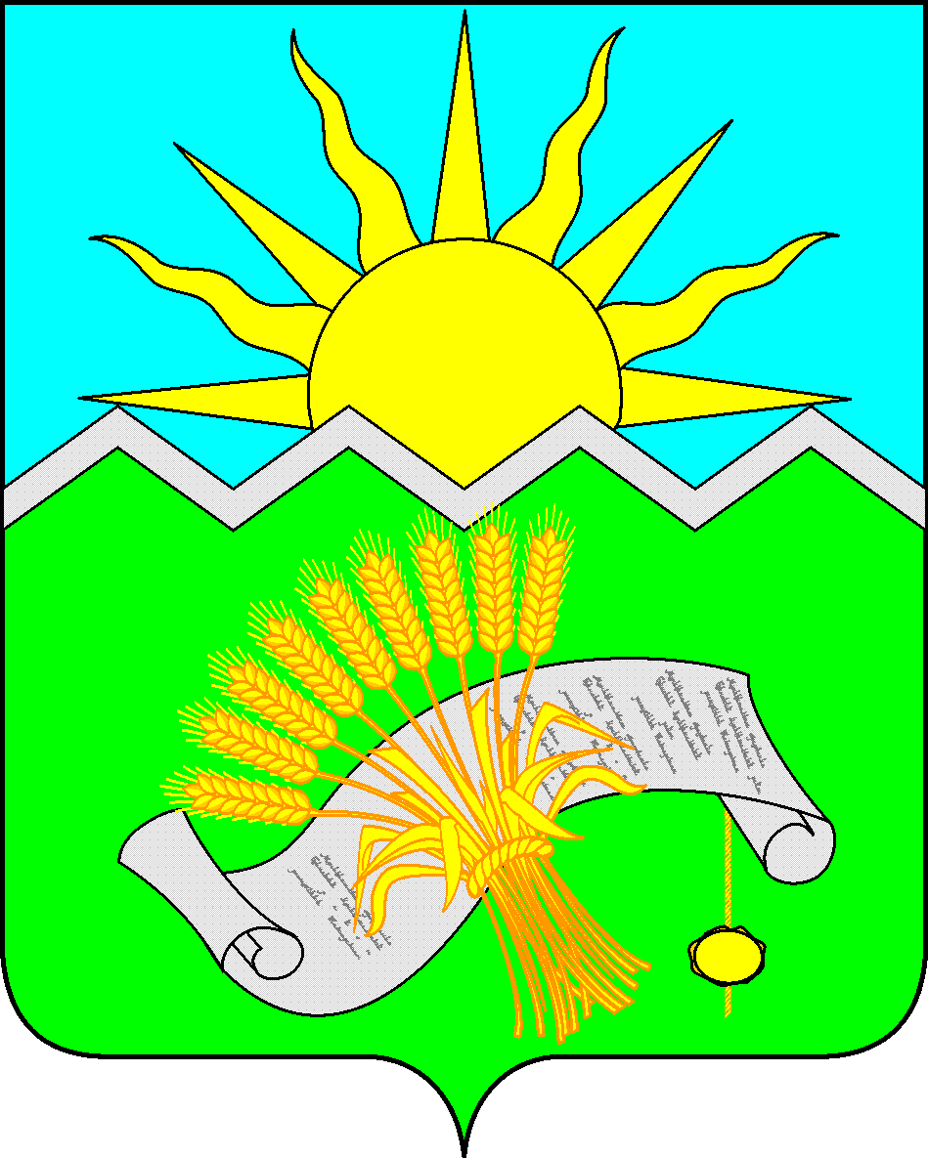 | ТАТАРСТАН РЕСПУБЛИКАСЫ  «БУА МУНИЦИПАЛЬ  РАЙОНЫ  МӘГАРИФ ИДАРӘСЕ»  МУНИЦИПАЛЬ  КАЗНА УЧРЕЖДЕНИЕСЕ
ПРИКАЗ БОЕРЫК
«03» февраля 2025 г. № 63
О проведении районного фестиваля педагогических инноваций и практик в образовании

В соответствии с планом работы МКУ «Управление образования Буинского муниципального района» на 2024/25 учебный год в рамках реализации муниицпальных проектов, в целях поддержки инновационного движения, выявления и распространения инновационного опыта педагогических работников образовательных учреждений Буинского муниципального района,
приказываю:
- Провести районный фестиваль педагогических инноваций и практик в образовании (далее-Фестиваль) с 1 марта по 20 апреля 2025 года.
- Утвердить положение о Фестивале (приложение).
- Рекомендовать руководителям общеобразовательных учреждений обеспечить участие педагогических работников в Фестивале.
- Назначить ответственными за подготовку и проведение Фестиваля методистов МКУ «Управление образования Буинского муниципального района».
- Контроль за исполнением настоящего приказа возложить на заместителя начальника по учебно - методической работе- заведующего ИМО А.Р.Бикчантаеву.

Заместитель руководителя Исполнительного
комитета - начальник МКУ «Управление
образования Буинского муниципального района» Н.А.Македонская

Исп. И.З. Загрутдинова
8843(74) 35530
Приложение к приказу МКУ «Управление образования Буинского муниципального района» № 63 от 03.02.2025

Положение
о районном фестивале педагогических инноваций и практик в образовании

1. Общие положения
1.1. Настоящее Положение о районном фестивале педагогических инноваций и практик в образовании (далее -Фестиваль) определяет цели, задачи и порядок проведения Фестиваля.
1.2. Организатором Фестиваля является МКУ «Управление образования Буинского муниципального района».
1.3. Фестиваль проводится в рамках реализации муниципальных методических проектов.
2.Цели и задачи
2.1.Фестиваль проводится с целью поддержки инновационного движения, выявления и распространения инновационных проектов, направленных на развитие системы образования.
2.2. Задачи:
масштабирование и распространение современных педагогических практик;
создание условий для творческого и профессионального самовыражения личности педагога;
внедрение новых педагогических технологий в образовательную практику;
создание банка данных о передовом педагогическом опыте в системе образования Буинского муниципального района;
повышение стимулирующей роли аттестации педагогических кадров;
мотивация педагогов к активному использованию лучших образовательных практик.
3. Участие в Фестивале
3.1. В Фестивале принимают участие педагогические работники образовательных учреждений, имеющие рецензии на авторские разработки, программы, проекты, инновационные продукты, а также претенденты на высшую квалификационную категорию.
3.2. К участию в Фестивале допускаются инновационные практики по следующим направлениям:
1) современные модели обучения;
2) педагогические практики в цифровой образовательной среде;
3)информационно-коммуникативные и интерактивные технологии в образовании;
4) формирование функциональной грамотности школьников;
5)реализация профориентационного минимума через учебную деятельность;
6) работа с одаренными детьми.
3.3. Инновационные продукты могут являться новыми материалами или уже опубликованными в ети Интернет.
3.4. Конкурсная работа должна быть выполнена индивидуально или в соавторстве.
4. Порядок проведения Фестиваля
4.1. Фестиваль проводится по следующим номинациям:
- Начальное образование.
- Гуманитарный цикл.
- Естественно-научный цикл
- Физкультурно-эстетический цикл, труд (технология) и безопасность образовательного пространства
4.2. Фестиваль проводится в два тура:
- 1 тур (заочный) –прием материалов от претендентов на участие в Фестивале педагогических инноваций –до 15 апреля 2025 г;
- II тур (очный) – финал Фестиваля –презентация (защита) инновационных работ и награждение победителей и призеров Фестиваля – 18 апреля 2025 года.
4.2. Все участники Фестиваля дают свое согласие на размещение своих персональных данных на сайте организатора Фестиваля, а также в Интернет-СМИ и иных средствах массового распространения информации, включая Телеграм, ВКонтакте.
5. Требования к оформлению и содержанию работ
5.1. Для участия в Фестивале участник представляет конкурсный материал с описанием инновационного продукта (проект, авторская программа, элективный курс, методическая разработка, сборник и т.д.).
5.2. Все материалы должны быть представлены в печатном варианте в формате Word, шрифт Times New Roman, размер 14, полуторный междустрочный интервал, поля - 2 см.
5.3. Представленный на Фестиваль продукт должен иметь титульный лист, пояснительную записку, содержательную и методическую части, список литературы, приложение.
5.4. Критерии оценки конкурсного материала
1) актуальность инновационного продукта /практики;
2) полнота и информированность;
3) инновационный характер продукта /практики (наличие нововведения, обеспечивает эффективность образовательного процесса и качества результатов);
4)обоснованность выбора инновационных методов, приемов и средств;
5) целесообразность применения инновационной разработки в практике других организаций.
6. Прием документов
6.1. Материалы на Фестиваль представляются одним из следующих способов:
- путем заполнения бумажной формы и отправки в установленном порядке по адресу: г.Буинск, ул.Ленина, дом 52 , 2 этаж , кабинет №4 .
- путем направления письма на адрес электронной почты: bua_att@mail.ru
6.2. Представленные материалы поступают в распоряжение оргкомитета Фестиваля, авторам не возвращаются.
6.3. До 15 апреля 2025 года участники Фестиваля направляют заявку (приложение), инновационный продукт, презентацию в оргкомитет Фестиваля.
7. Подведение итогов Фестиваля
7.1. По итогам Фестиваля определяются победители (I место) и призеры (II - III места) в каждой отдельной номинации.
7.2. Победители и призеры награждаются дипломами I, II и III степени.
7.3. Все участники Фестиваля получают электронное свидетельство участника. Свидетельство имеет официальный статус и засчитывается аттестационными комиссиями при предоставлении портфолио педагогического работника.
7.4. По рекомендации членов экспертного жюри лучшие авторские материалы размещаются на сайте МКУ «Управление образования Буинского муниципального района».
8. Руководство Фестивалем
8.1. Для организационно-методического обеспечения проведения Фестиваля создается оргкомитет.
8.2. Оргкомитет:
- организует прием материалов;
- определяет требования к оформлению и содержанию материалов, представленных на Фестиваль;
- готовит программу, определяет форму, место и дату проведения Фестиваля, обеспечивает его финансирование;
- обеспечивает размещение материалов Фестиваля на сайте управления образования.
8.3. Оргкомитет формирует состав жюри.

Приложение к Положению
ЗАЯВКА
на участие в районном фестивале педагогических инноваций и практик в образовании
ФИО учителя
Наименование образовательной организации (по уставу)
Должность, предмет
Наименование инновационного продукта
Номинация | Начальное образование
Номинация | Гуманитарный цикл
Номинация | Естественно-научный цикл
Номинация | Физкультурно-эстетический цикл, труд (технология ) и безопасность образовательного пространства
Направление инновационной работы | Современные модели обучения | 1
Направление инновационной работы | Педагогические практики в цифровой образовательной среде | 2
Направление инновационной работы | Информационно-коммуникативные и интерактивные технологии в образовании | 3
Направление инновационной работы | Формирование функциональной грамотности школьников | 4
Направление инновационной работы | Реализация профориентационного минимума через учебную деятельность | 5
Направление инновационной работы | Работа с одаренными детьми | 6
Год получения рецензии. Рецензенты (должность и регалии)
Аннотация ( описание) инновационного продукта

Согласовано:
Руководитель образовательной организации _______/_______________ /
подпись ФИО
МП.
«_____» ______________ 2025 г.

